Botschaft Für Dich!

Die Beste Botschaft Der Welt In Deiner Eigenen Sprache




Die folgende Botschaft hat schon das Leben von Milliarden Menschen grundlegend verändert.

Auch Dein Leben kann sich für immer positiv verändern!

Nimm Dir diese Zeit, denn es lohnt sich.

Von www.message-for-you.net

Fragst Du Dich manchmal, warum es so viel Böses in dieser Welt gibt? Warum all das Leid? Und wie Du in dieser Welt mit Freude leben kannst?

Ich möchte Dir in dieser Botschaft erzählen, wie das Böse in diese Welt kam. Aber auch, wie Du persönlich es überwinden kannst und echte bleibende Lebensfreude bekommst.

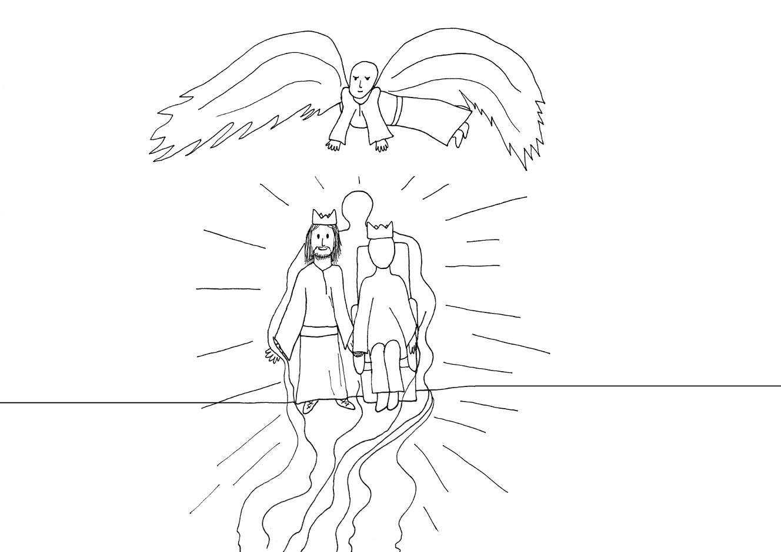
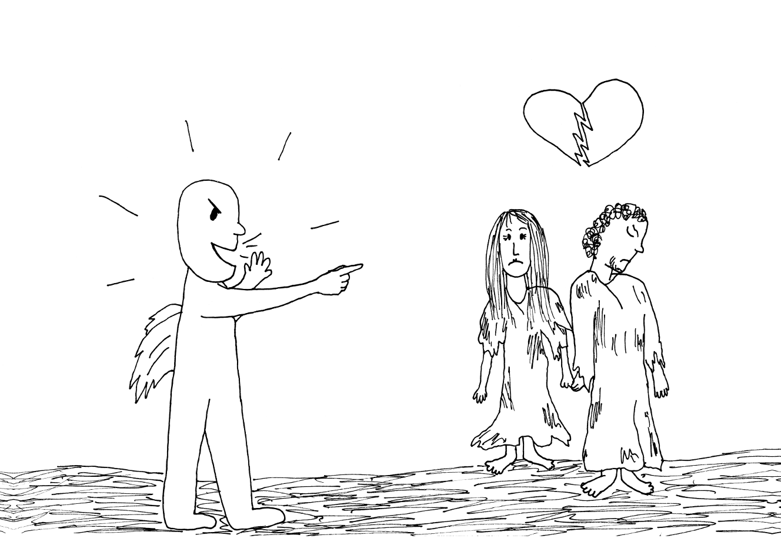
Es gab im Himmel einen Engel, der sich über dem Thron Gottes befand. Der Engel war Satan.
Aber Satan wurde stolz. Er hatte sich mit seinem freien Willen entschieden, gegen Gott zu rebellieren.


Deshalb warf Gott den Satan aus dem Himmel.

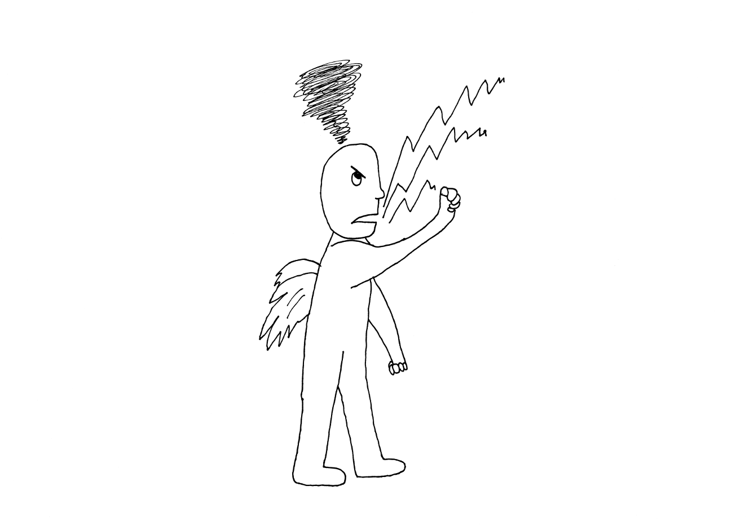

Allerdings ist Gott selbst das Gute, außerhalb von Ihm gibt es nichts Gutes. So verlor Satan den Glanz, den er bei Gott hatte. Und so brachte Satan mit seinem Fall das Böse in die Welt.

Er verführte auch die ersten Menschen, gegen Gott zu rebellieren. Satan selbst ist auf ewig verloren und er versucht Menschen von Gott fernzuhalten, so dass sie verloren bleiben und nicht gerettet werden.

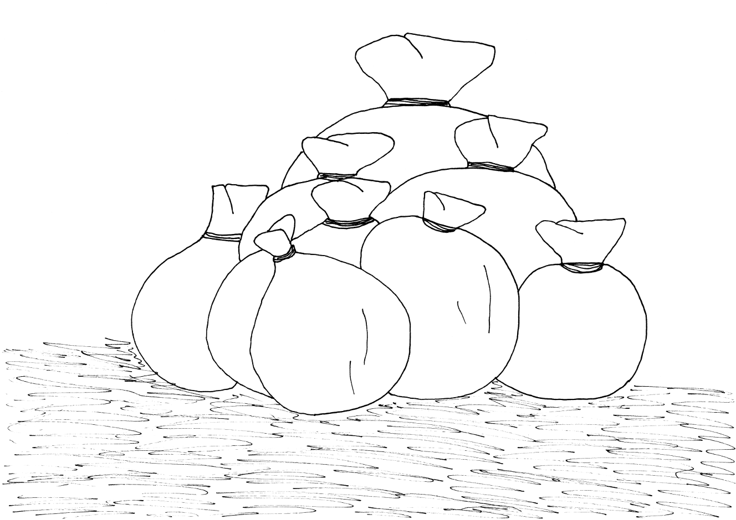
Unsere Fehler, unsere Schuld - wenn wir mal lügen, stehlen, böse Gedanken oder böse Worte haben,... all das trennt uns davon, mit Gott in Kontakt zu kommen.

Das ist erstmal eine schlechte Nachricht, aber hier hört es nicht auf. Es gibt eine einfache Lösung für dieses Problem. Und diese Lösung hat einen Namen: Jesus

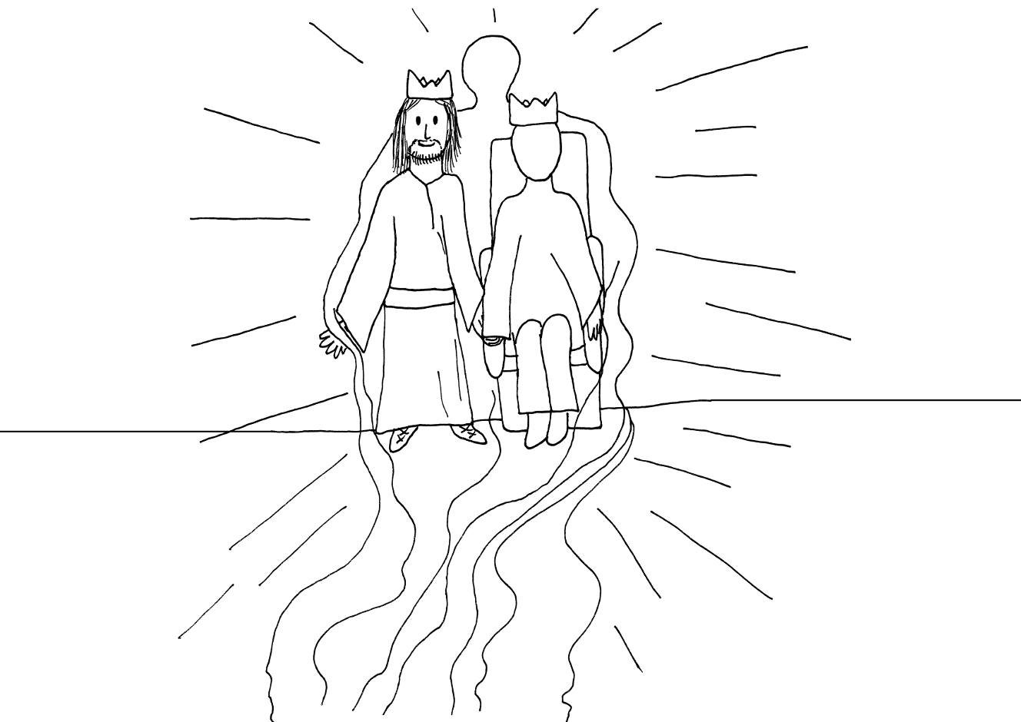
Denn Gott liebt uns! Und Er gibt jedem Menschen mindestens eine Chance in seinem Leben, diese Lösung anzunehmen. Diese Botschaft ist Deine Chance!

Ich möchte Dir zuerst gerne erzählen, wer Jesus genau ist:

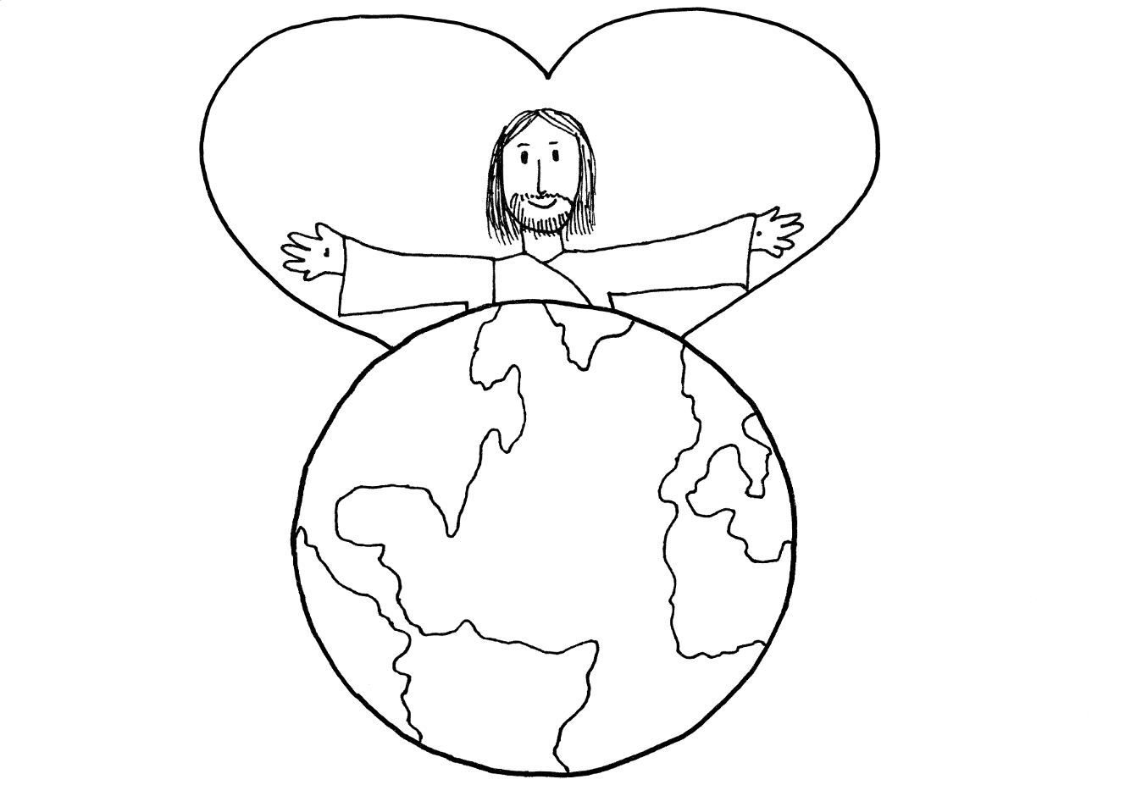
Der Vater im Himmel, Jesus und der Heilige Geist sind Gott. Es sind drei göttliche Personen, die zusammen die Dreieinigkeit bilden. Diese Einheit macht Gott aus. Jesus ist also ewig und allmächtig. Und Er ist Schöpfer.
Doch Jesus kam freiwillig vor ca. 2000 Jahren als wahrer Mensch in diese Welt.

Er wurde durch den Heiligen Geist gezeugt und von einer Jungfrau geboren. Er lebte ein Menschenleben OHNE Fehler und in vollkommener, geistlicher Beziehung zum Vater. Er zeigte der Welt, wie Gott ist...

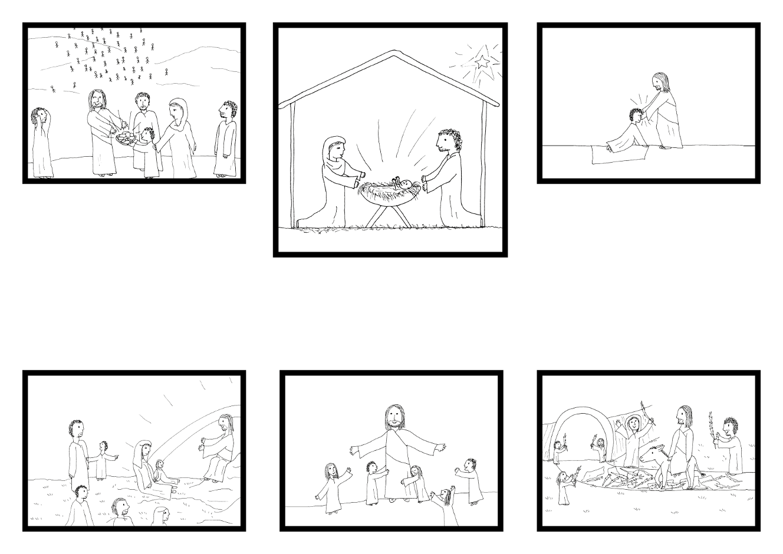
Dann starb Er freiwillig und stellvertretend für unsere Schuld und Fehler am Kreuz. Am dritten Tag stand Er aus dem Grab auf. Und später kehrte Er wieder zum Vater im Himmel zurück.
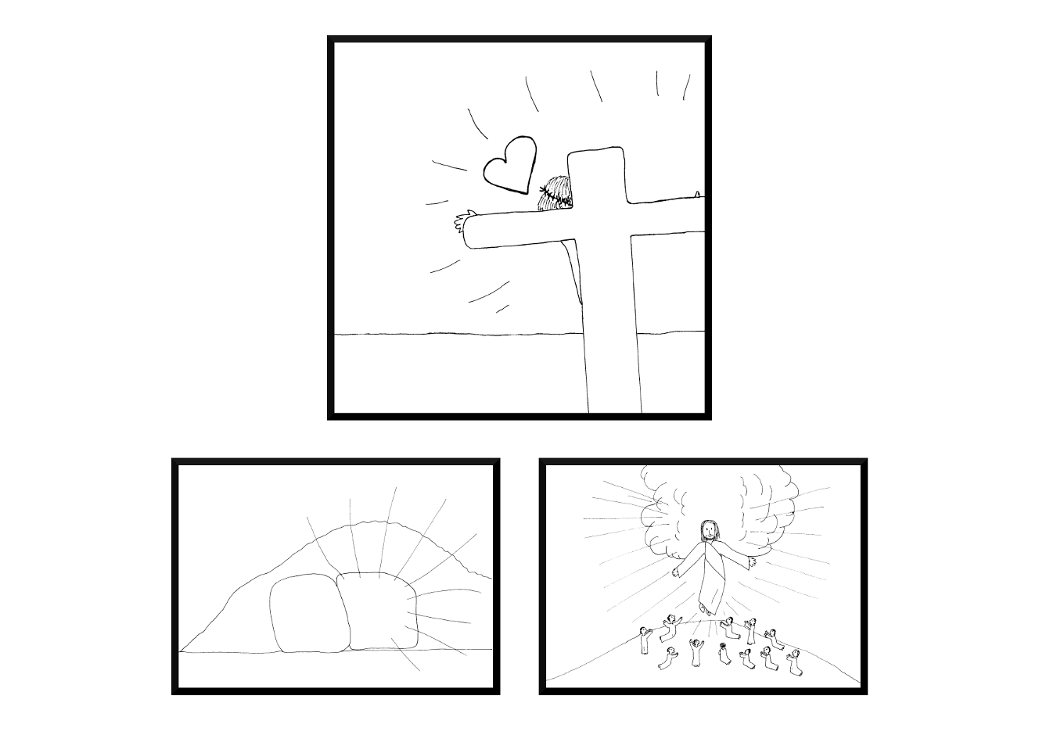
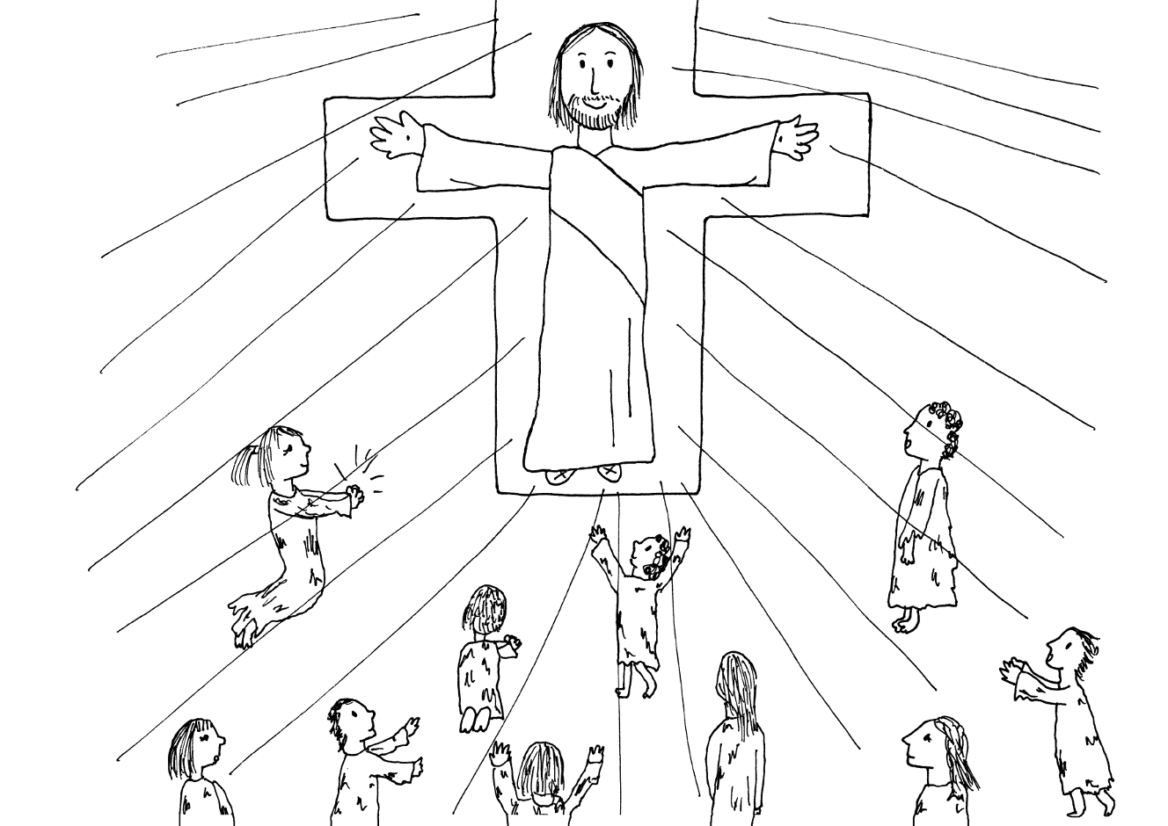
Warum Er das tat? Er ist an das Kreuz gegangen, um alle Schuld stellvertretend für Dich zu tragen. So dass Du davon FREI sein kannst! Aber Du entscheidest selbst, ob Du dieses Geschenk annimmst oder nicht.

Das bedeutet: Wie entscheidest Du Dich?

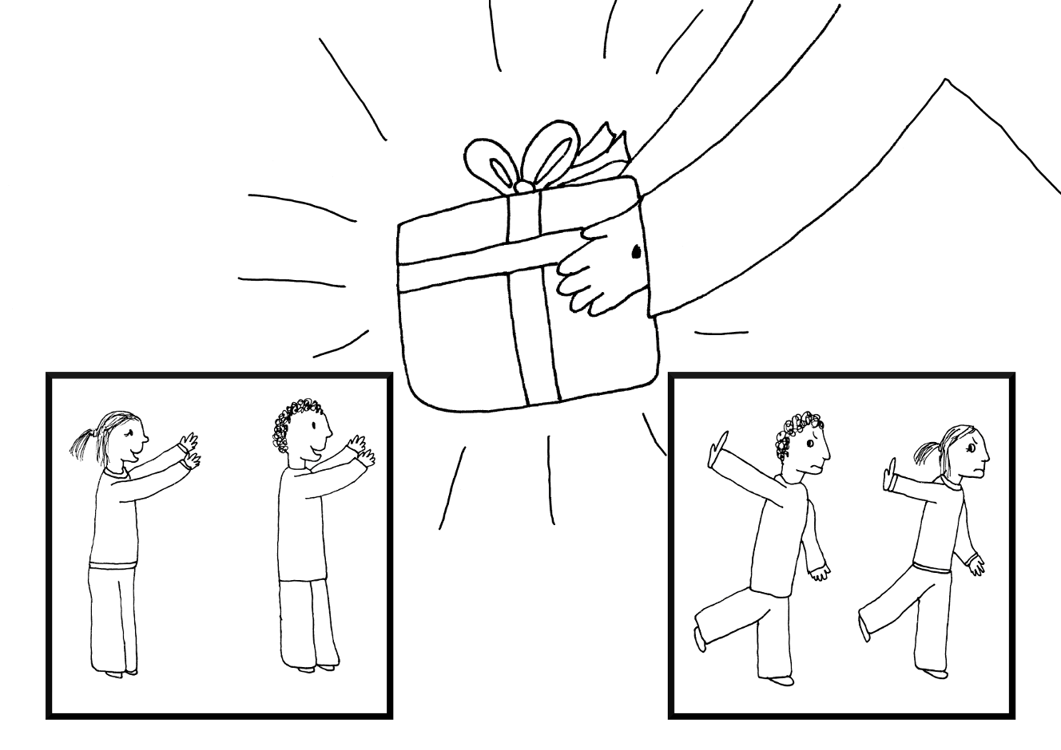
Nimmst Du Gottes Geschenk an?
Wenn Ja, dann wirst Du gerettet und zu einem Kind Gottes!

Lehnst Du Gottes Geschenk ab?
Dann bleibst Du verloren. Das bedeutet auch später nach dem Tod eine ewige Trennung von Gott, in tiefer Finsternis.

Du kannst Gottes Geschenk JETZT für Dich annehmen! Oder Du kannst es in der Ecke stehen lassen und es vergessen... Aber sei Dir bewusst, welche Folgen das hat.

Gerade jetzt, heute, ist der Moment, wo Du sagen kannst:

"Ja, Jesus, ich will Dir mein Leben übergeben!“

Im Moment Deiner Bekehrung zu Jesus wird der Heilige Geist in Dich kommen und in Dir bleiben.

Durch Ihn wirst Du geistlich, im Innern, von Neuem geboren – und als ein Kind Gottes in die himmlische Familie hineingeboren!

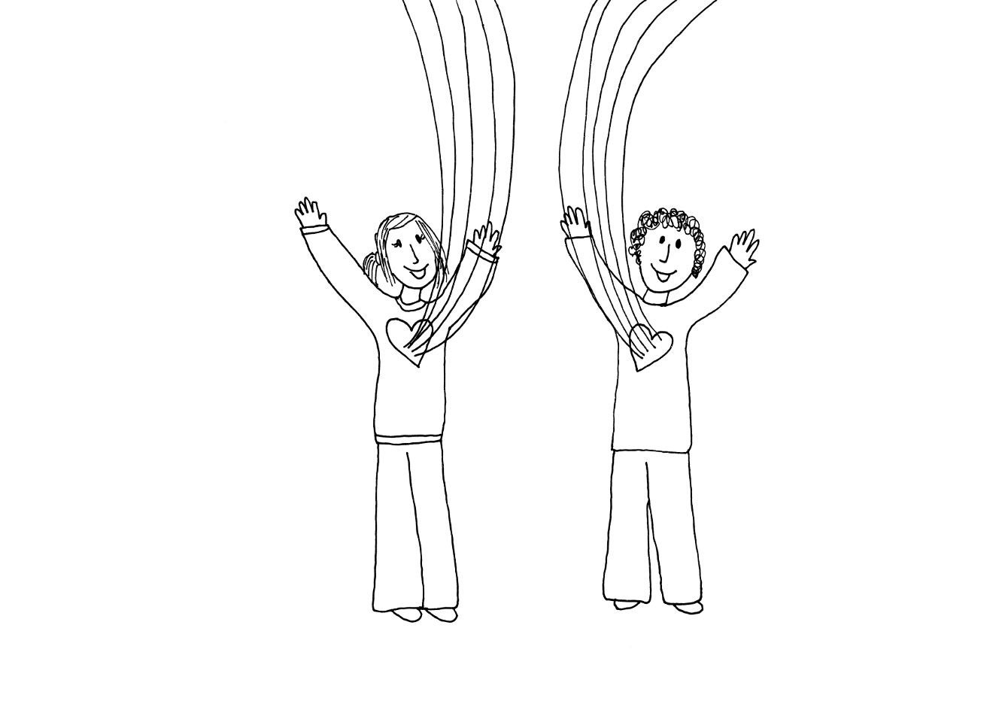

Komm jetzt mit mir gemeinsam im Gebet ans Kreuz.

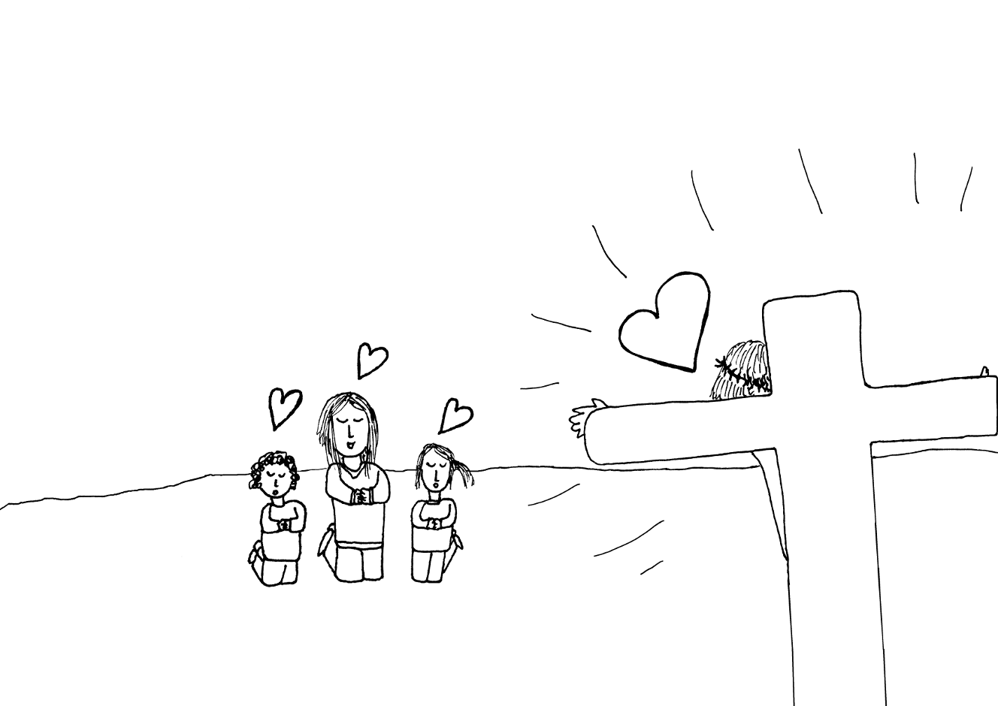
Ich fange an mit dem Gebet und spreche es Satz für Satz, so dass Du es (laut!) mitsprechen kannst.

Das folgende Gebet ist keine Formel, sondern ein Vorschlag. Du kannst Jesus auch mit Deinen selbst formulierten Worten in Dein Leben einladen. Das Wichtigste ist dabei Deine Entscheidung. Bete trotzdem LAUT mit, nicht nur in Gedanken. Laut beten ist in diesem Fall ein Bekenntnis vor der physischen und geistlichen Welt.

"Lieber HERR JESUS,

ich will das jetzt ganz kindlich glauben, dass ich Dich kennenlernen kann. Dass Du für meine Schuld, für meine Schwächen bezahlt hast. Und deshalb gebe ich Dir jetzt alle meine Schuld.

(Nenne es Ihm alles ganz konkret und gib es Ihm hin!
Sag Ihm: "Jesus, das und das war nicht richtig... Da habe ich gelogen..." etc.)

Danke Jesus, dass Du mir vergeben hast! Jesus, ich nehme Dich jetzt als meinen Lebensführer an! Und ich bitte Dich, gib mir Deinen Heiligen Geist! Danke, dass Du mich jetzt gerettet hast und ich Dein Kind geworden bin!

AMEN."

Wenn Du das gerade gebetet hast, dann möchte ich Dir gratulieren! Denn Du gehst nicht verloren, wenn Du gerade jetzt Jesus Dein Leben übergeben hast!


Erzähle auch anderen von Deiner Entscheidung für Jesus! Du kannst dazu auch diese Botschaft weiterempfehlen.

Wenn Du noch Fragen hast, dann möchte ich Dir empfehlen, Dir auch die ausführliche Version der Botschaft anzuhören oder zu lesen. Du findest sie auf unserer Internetseite.

Auf unserer Internetseite findest Du auch mehr dazu, wie Du Jesus jetzt nachfolgen kannst.

Geh einfach auf:

www.message-for-you.net/discipleship

Jetzt wünschen wir Dir viel Freude und Segen auf Deinem Weg mit Jesus!
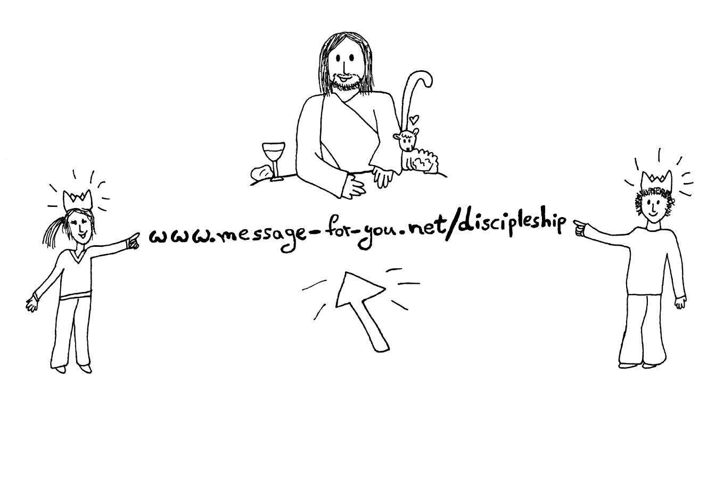

Diese Botschaft darf gerne für nichtkommerzielle Zwecke und ohne Änderungen weiterverbreitet werden. Sonstige Verwendung und Änderung bedürfen einer schriftlichen Genehmigung von www.message-for-you.net. Dort auch in weiteren Sprachen und in weiteren Versionen (z.B. als Audiodateien, Videos, ausführliche Version, Kurzversion, Kinderversion und andere) und in manchen Sprachen in informeller (Du-)Form und in formeller (Sie-)Form erhältlich.

